1. Создать кастомное виртуальное устройство в Android Studio

* разрешение xxxhdpi
* Android 12
* API level 31
* (скриншот настройки при создании)

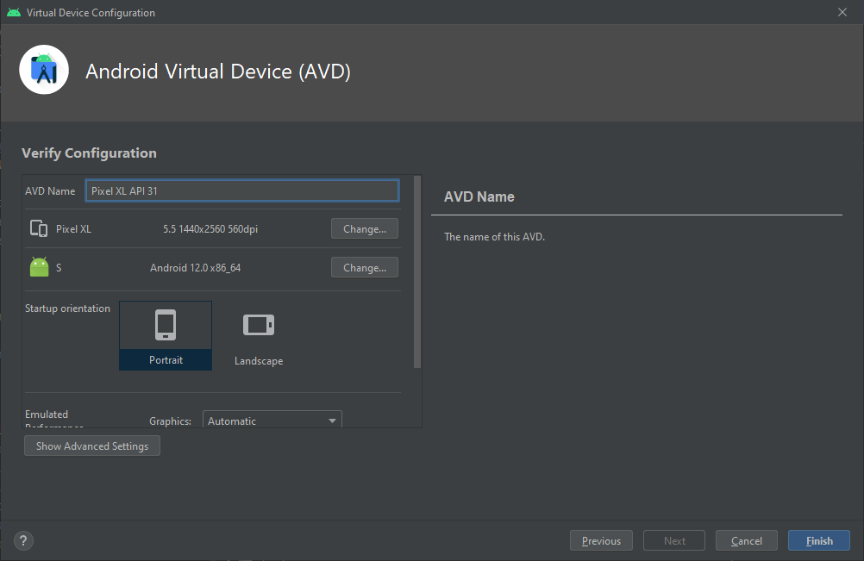

1. Установить APK приложения используя средства ADB (скриншот успешной установки)

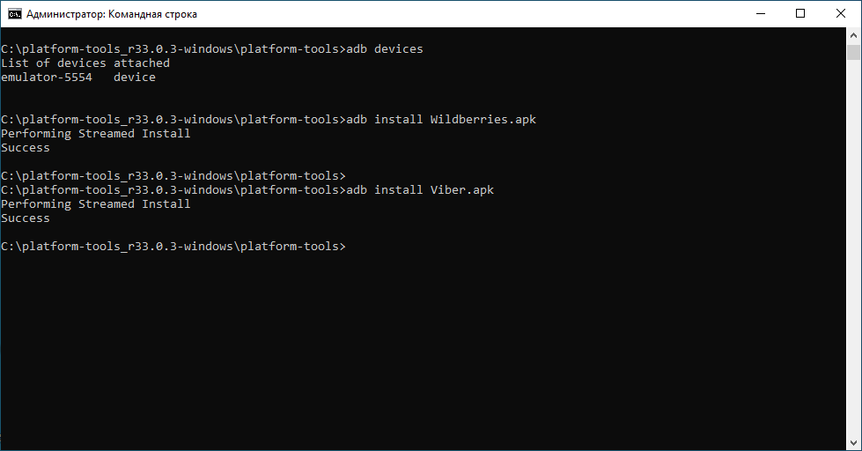

1. Сделать скриншот экрана приложения (через студию и через адб)

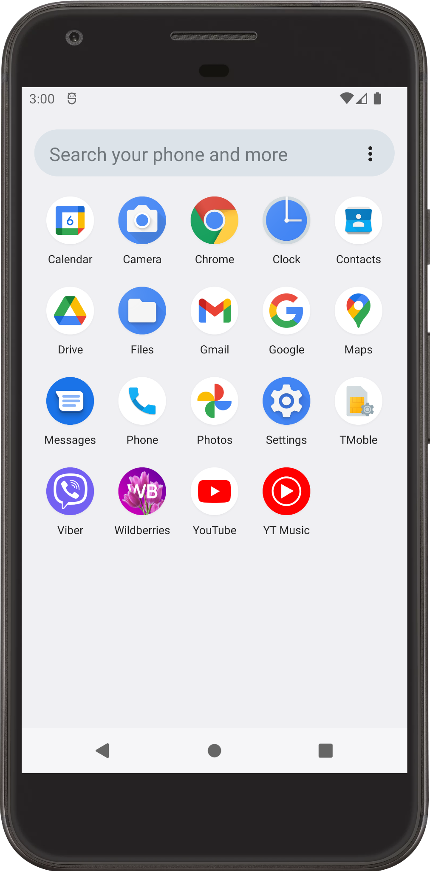

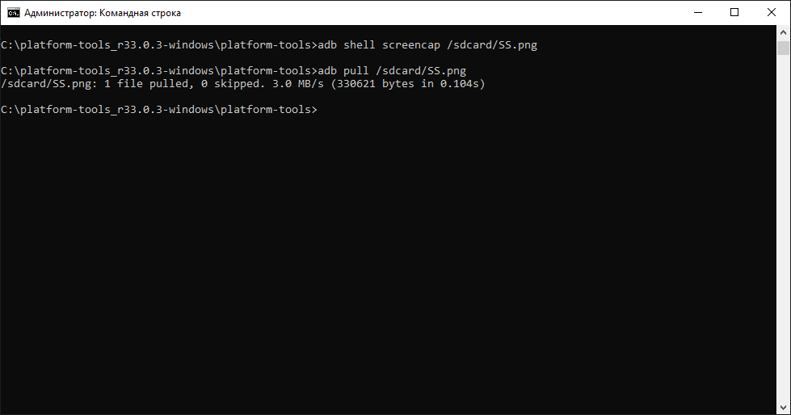

[SS.png](https://drive.google.com/file/d/17HKVCKNIENKDKH_uSp-gPzQyw6geK3hV/view?usp=share_link)

1. Записать короткое видео экрана приложения (через студию и адб)

[Запись экрана.webm](https://drive.google.com/file/d/17JR9UeYjmB4Nmr6LzSOaGUMd4yUKruXQ/view?usp=sharing)

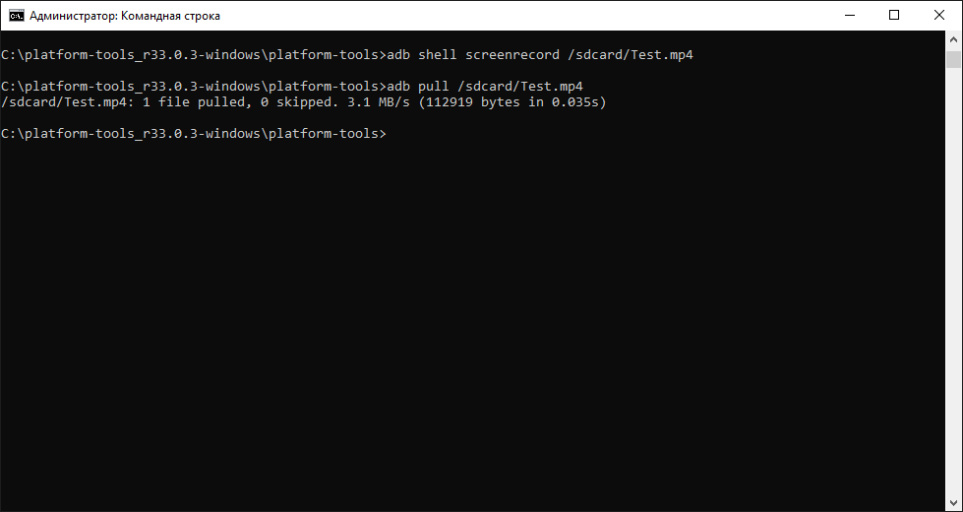

[Test.mp4](https://drive.google.com/file/d/1jF03yb4sbd5pCYspw_fgsh1Lo_63e6Hr/view?usp=share_link)

1. Найти package name приложения

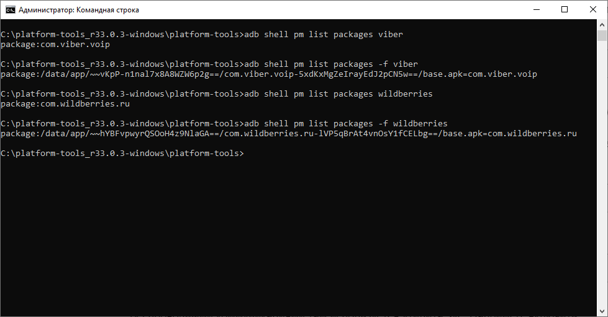

1. Скопировать логи приложения из logcat (c уровнем приоритета E)

[Error.txt](https://drive.google.com/file/d/16oPOguaB5QmTMSlAQk2FWs08yXnbMsmB/view?usp=share_link)

1. **\***Выгрузить логи приложения в файл через ADB

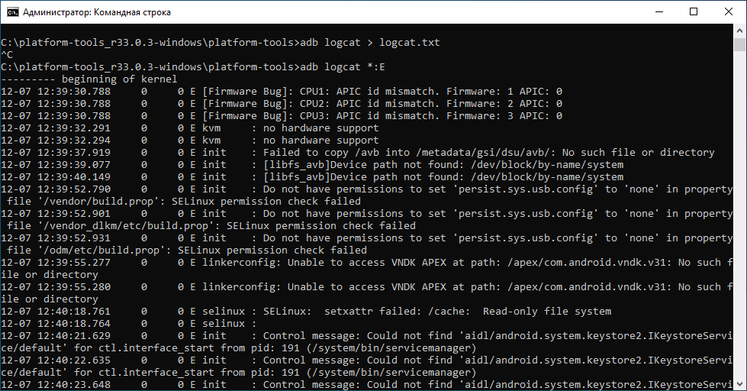

[logcat.txt](https://drive.google.com/file/d/18HtO4ieTos-TENnA7gAM4HcdUCRq5LZA/view?usp=share_link)

1. **\***Провести манки тест приложения и выгрузить результаты в файл

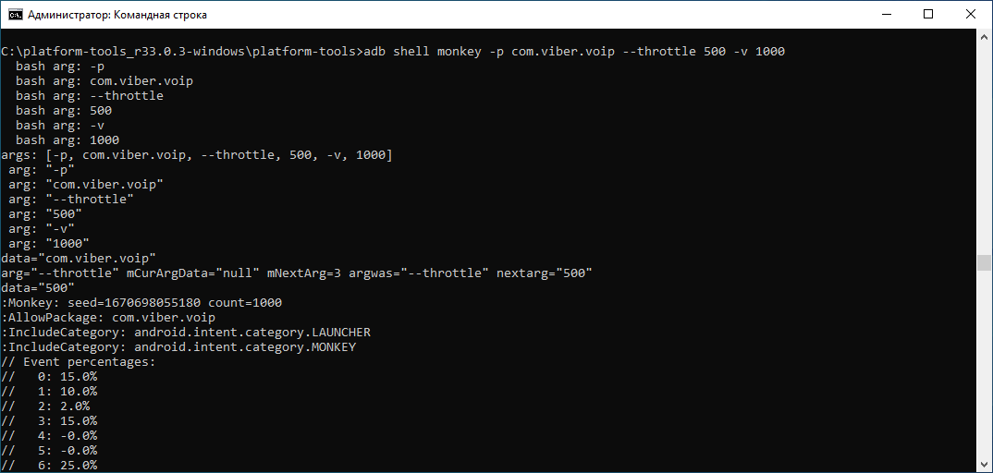

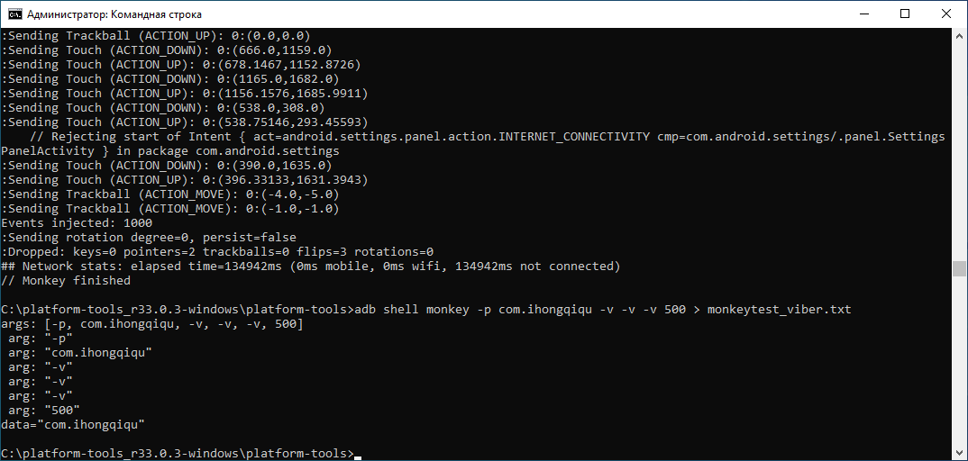

[monkeytest_viber.txt](https://drive.google.com/file/d/1lUZd-JVbGG3ZlDjog455C743rPYC0eds/view?usp=share_link)

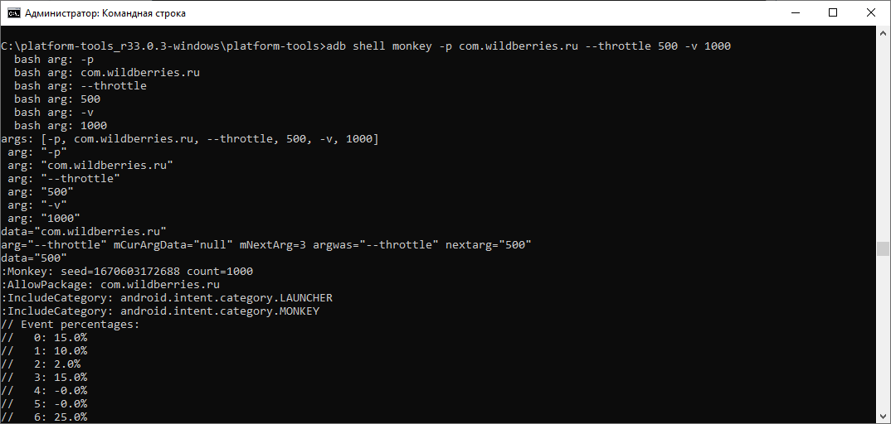

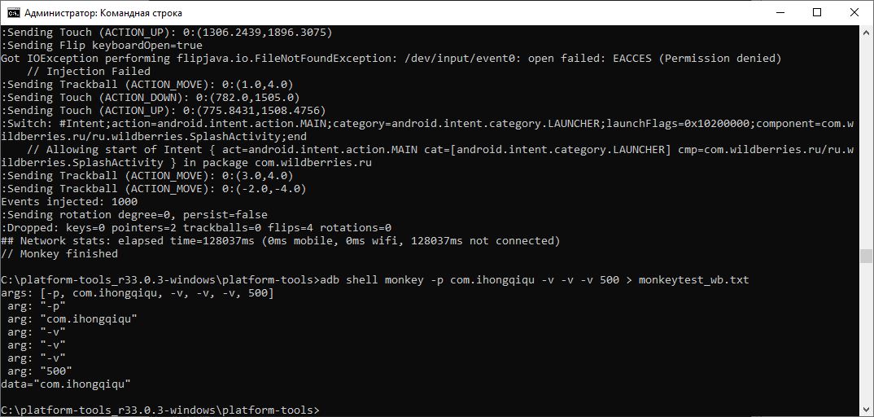

[monkeytest_wb.txt](https://drive.google.com/file/d/1x8r9OuDZtw1nMJIGyvyYsDwJO0Tl4xJM/view?usp=share_link)